江苏省泰州市高港中学2013-2014学年八年级12月学业水平测试物理试题（无答案）
12.4
（时间：90分钟 总分；100分）
一、选择题（26分）
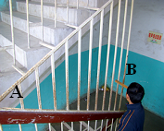
1.生活处处有物理，细心观察皆学问。如图是某学校楼梯中的一部分，
第1题图
从A到B是长短不同的铁护栏。在不损坏公物的前提下，一个同学
用一根木棒迅速从B到A逐一敲过铁护栏栏杆，此过程中，一定发
生改变的是声音的（ ）
A．音调 B．音色 C．响度 D．音色和响度
2．如图所示，常温下两个烧杯，分别盛有冰块和热水，上方均盖有
一块玻璃分别为a、b，过一会儿可明显看到 ( )
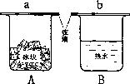
A．a、b两块玻璃外侧均有小水珠
第2题
B．a、b两块玻璃内侧均有小水珠
C．a块玻璃内侧，b块玻璃外侧有小水珠
D．a块玻璃外侧，b块玻璃内侧有小水珠
3．下列事实或现象中，属于光的直线传播的是（ ）
A．清晨，当我们刚刚看见太阳时，其实它还在地平线以下
B．站在游泳池边，可以看到清澈的池底，感到池水变浅了
C．在阳光下行走的人，出现人影相随
D．小商店的墙壁上装有一面大镜子，给人以增大空间的感觉
4.入射光AO与镜面成30°夹角，下列说法中错误的是…（ ）
A .反射角是60° B .反射光线与入射光线之间夹角为120°
C .入射光线AO与法线间夹角是60° D .反射角是30°
5．要想在光屏上得到一个与物体一样大小的像，应当用（ ）
A、平面镜 B、凸透镜 C、凹透镜 D、凸镜
6．室内游泳池上方离水面6m处有一盏灯，从池边看到灯在水中的倒影正好贴在池底上，
则池中水的实际深度应（ ）
A．小于6m B．等于6m C．大于6m D．无法判定
7. 关于光的折射下列说法正确的是（ ）
A. 折射角就是折射光线与界面之间的夹角 B. 折射现象中，光路不可逆
C. 光线从空气中射入水中时，折射角不可能等于90°
D. 光线从空气中射入水中，折射角不可能等于0°
8．把一根筷子斜插入玻璃缸里，然后向玻璃缸中倒入半缸水，从水缸的上方看筷子，见到的是图中的（ ）
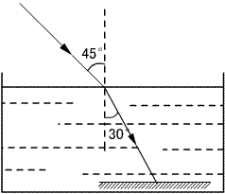
9．如图所示，光线从空气射入某种液体中，入射角为45°，折射角为30°，光线射到液体
底部水平放置的平面镜上又反射回来，最后光线又回到空气中的折射角是（ ）
A .30° B .45° C .55° D .60°
10.平静的湖面上映出天上的白云，一个同学说：“快看，鱼在云里游呢 .”她看到的“云和
鱼”实际上是（ ）
A.云是像，鱼是实物 B.云是虚像，鱼是实像
C.云和鱼都是实像 D.云和鱼都是虚像
11.小强用放大镜看指纹时，觉得指纹的像太小，为使指纹的像大一些，正确的做法是（ ）
A.眼睛和手指不动，让放大镜离手指稍近些
B.眼睛和手指不动，让放大镜离手指稍远些
C.放大镜和手指不动，让眼睛离放大镜稍近些
D.放大镜和手指不动，让眼睛离放大镜稍远些
12．一个物体放在凸透镜前时，在透镜的另一侧距离透镜20 cm的光屏上得到了一个清晰
放大的物体的像，若把物体移至透镜前20 cm处，为了仍能在透镜另一侧光屏上得到清
晰的像，则光屏的移动方向和所成像的大小为（ ）
A．光屏靠近透镜，成缩小的像 B．光屏靠近透镜，成放大的像
C．光屏远离透镜，成放大的像 D．光屏远离透镜，成缩小的像
13．在做凸透镜成像实验时，当蜡烛距凸透镜15 cm，在光屏上成放大的像，则下列说法中
不正确的是（ ）
A．蜡烛距透镜40 cm时，一定成缩小的实像
B．蜡烛距透镜18 cm时，可能成放大的实像
C．蜡烛距透镜20 cm时，一定成放大的实像
D．蜡烛距透镜6 cm时，一定成放大的虚像
二、填空题（35分）
14．医生利用超声波除去病人体内的结石，说明声波能传递__________；我国传统中医中，
医生通过“望、闻、问、切”检查病人，其中“闻”就是听的意思，说明声波能传递__________；
小强在自家阳台上看到泰州市文化广场上放礼花，他发现看到闪光后5 s才能听到声音，
那么礼花爆炸处距他约________m。
15．水是生命之源，它在生活中的用途非常广泛。我国北方地区冬季贮菜时，人们常在地窖
里放几桶水，这是利用水的_______（填物态变化名称）_______热，以防止地窖里的菜[来源:Zxxk.Com]
被冻坏；冬季在空调房间里，人们也常会放盆水，是利用水的________（填物态变化名
称）来提高房间里的空气湿度。
16.下图都是时钟在平面镜中成的像，它们的实际时间是甲： ；乙： .
12

甲： 乙：

17.如图所示，光线从空气射入玻璃 .MM’⊥NN’,
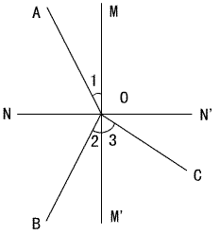
∠1=∠2=30°,∠3=55°,则入射光线是 ，
反射光线是 ，折射光线是 ,入射角是
度,折射角是 度。
18．商场常见到出售的一种“人参”酒，酒瓶中浸着一支人参，观察时看到的是浸没在瓶中[来源:Z*xx*k.Com]
参的 （填“实物、实像、虚像”），大小是 的。（填“等大、放大、缩小”）
19.平静的水池，水深2m，月球到水面的距离为3.8×10⁵km．夜晚池边的人看到月球在水中
的像，这是由于光的__________现象而形成的像，像与水面的距离是________________。
20.日常生活中，人们用来端正仪容的镜子是利用了平面镜能________这种性质，而平面镜成
像可以利用光的__________来说明。穿衣镜所成像处并没有实际光线会聚，而是由实际光
线的_ __相交会聚而成的_______像。
21．普通温度计的横截面是圆形，常用体温计横截面为三角形，其正面呈圆弧形，这样就可
看清体温计内极细的水银柱，以便于读数，这是因为圆弧形玻璃的作用相当于______，
使我们能看到水银柱放大后的______像.体温计内的水银柱比普通温度计的液柱细得多，
其好处主要是 .
22.如果在点燃的蜡烛和光屏之间，将一凸透镜从靠近蜡烛的一方沿主轴慢慢移向光屏方向，
发现在屏上得到两次清晰的像，那么它们一定是 像，并且前一次得到的像是
像，后一次得到的像是 像．（以上各空分别填“实”或“虚”[来源:学科网ZXXK]
“放大”或“缩小”）
23.小敏同学在课外完成了以下实验。请你替她把实验结果填写完整。
把投影仪上的平面镜取下，投影片放到载物台上，调节镜头，在天花板上得到清晰的像。这个像应当是_______（选填“正立”或“倒立”）______（选填“放大”、“缩小”或“等大）、观察教学中常用的投影仪投影幻灯片，请说明：
(1)平面镜的作用：__ ______；(2)凸透镜的作用：____ ____；
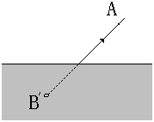
(3)白色屏幕做的粗糙为了：___ _____．
24.如图所示，B’是人眼在A处透过水面看见的河底一白色鹅
卵石的虚像，这虚像是由光的 形成的。若在A处用
激光手电对准虚像B’照射，则手电发出的光 (选
填“能”或“不 能”)照射到河底的白色鹅卵石上，这说明
_________
三、作图题：（6分）
25.根据平面镜成像特点在图中作出三角形ABC
26.小黄坐的位置与电视机红外线接收窗口之间刚好有张椅子，如图所示。若不移动位置仍要
遥控电视，在图中画出遥控器发出红外线传播到电视机红外线接收窗口的光路。
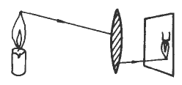
[来源:Zxxk.Com]
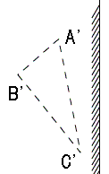
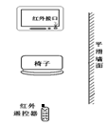

27．把蜡烛放在离凸透镜远大于2倍焦距的地方，在光屏上出现了明亮、清晰的烛焰的像，
如图所示，请完成光路图．[来源:学科网ZXXK]
四、实验与探究：（33分）
28．（3分）晴朗的天气，中午时我们可以在大树底下看到各种形状的光斑，其中属于太阳的
像的是 （圆形/非圆形）的，这些像的形状与孔的形状 （有关/无关）. [来源:Zxxk.Com]
如果发生日偏食，太阳的像将会变成 （圆形/月牙形）的.[来源:Zxxk.Com]
29．(2分)在我们做实验时，由于方法不同或措施不当都会导致测量过程中难以观察到现象
或测量结果不准确。请在下面的表格中写出遇到问题时你的做法。
（1）探究光反射时的规律：  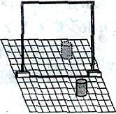 | 实验时发现平面镜内棋子所成的像比较暗，看不清楚。要使像看得更清楚，你的做法是：  ____________________________________。
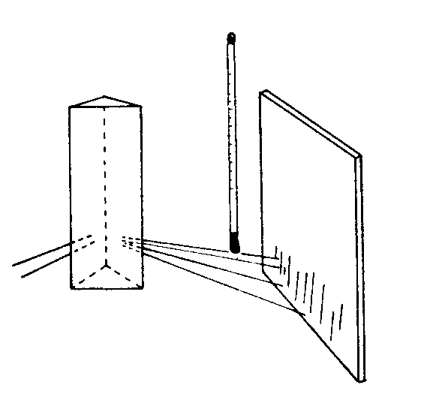（2）探究红外线的存在： | 为了让这个实验现象更明显，我们采取的方法是：________________________________。

30.（11分）如图11所示，是小明在“探究平面镜成像的特点”的活动中所选用的器材
和活动过程。
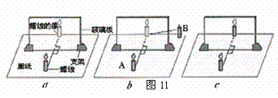
⑴在探究活动中对玻璃板放置的要求是：_______________________；
⑵选择蜡烛A和B的要求是：________________________；在玻璃后面可以看到棋子A的像
和棋子B。A的像是因为光通过玻璃 射到人眼里形成的，看到B是因为光通过玻璃
射到人眼里形成的。
⑶如果在图a中蜡烛像的位置上放一张白纸板做屏幕，则白纸板上将_________（填写“有”
或“没有”）蜡烛的像；这说明：_________________________。
⑷把蜡烛B放到A蜡烛像的位置上，将会看到图c所示的现象。这说明： _。
⑸如果将蜡烛向靠近镜面的方向移动，那么像的大小将____（填“变大”、“变小”或“不
变”）。
⑹图12是小军本人，他在进行实验时，从镜中也观察到了自己的像。那么他在镜中看到自己
的像应是图13中的______（填序号）。

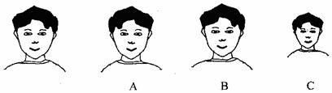

图12 图13

（7）而孙悦同学在探究平面镜成像特点时，是按如下实验步骤进行的：
a．将点燃的蜡烛放在竖直放置的玻璃板前，如上图所示
b．将光屏放到像的位置，不透过玻璃板，直接观察光屏上有无像
c．将另一支完全一样的蜡烛点燃放到像的位置，观察像与蜡烛的大小关系
d．用直尺测量出蜡烛和像到玻璃板的距离
请你针对孙悦同学的实验回答下列问题：
①孙悦同学为什么选用玻璃板而不选用平面镜?

②孙悦同学的实验操作中有一处明显错误，请你指出来并说明正确做法。

31．（17分）在研究凸透镜成像的实验中：[来源:学科网]
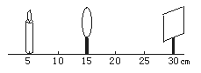

（1）在_______上从左到右依次放置蜡烛、_______、_______，并调整它们的高度，使三者
的中心在________，这样做的目的是为了__________________．
（2）由实验可知，凸透镜成实像的条件是______，______是成放大的像与缩小的像的分界点．
（3）实验时，蜡烛越烧越短，你将看到屏上的像向_______（填“上”或“下”）移动．若成
像在光屏的左上角，要通过调整透镜让像在光屏的中央，应向_____________（右下，
左上，右上，左下）调节。
（4）实验过程中，用黑纸将凸透镜遮掉一半，像的形状_______（填“变”或“不变”），
但像的亮度将_______（填“变亮”或“变暗”）．
（5）如图所示，光屏上出现了清晰的烛焰的像，则此像的性质是________．根据上图中提供
的数据，可判断出此凸透镜的焦距大致在_________范围之内．
（6）小明同学所在的小组也进行实验和观察，并将观测情况记录在下表中．

①上表中实验序号2中像的性质为 ，实验序号4中像距为 cm。
实验序号 | 物距u/cm | 像距v/cm | 像的性质
1 | 30 | 15 | 倒立、缩小的实像
2 | 25 | 16．7
3 | 20 | 20 | 倒立、等大的实像
4 | 15 |  | 倒立、放大的实像
5 | 5 |  | 正立、放大的实像
（7）小华同学在做“研究凸透镜成像规律”的实验中，先把凸透镜固定起来，然后把点燃的蜡烛和光屏分别放置在透镜的两侧，但他无论怎样左右移动光屏，都不能在光屏上呈现出烛焰的像。请你分析其中的原因。（请写出两个）[来源:Zxxk.Com]
________________________________________________________________________________________________________________________________________________________________

